Escuela Normal de Educación Preescolar.

Licenciatura en educación preescolar.

Ciclo 2020-2021.



## “*La educación conservadora y la educación progresista según Dewey*”

Curso: Optativo.

Docente: Carlos Armando Balderas Valdés.

Alumna: Graciela de la Garza Barboza.

Número de lista: 6.

Cuarto semestre, sección “C”.

Unidad II: El sentido y los fines de la educación.

Competencias:

* Actúa de manera ética ante la diversidad de situaciones que se presentan en la práctica profesional.
* Integra recursos de la investigación educativa para enriquecer su práctica profesional, expresando su interés por el conocimiento, la ciencia y la mejora de la educación.

8 de mayo de 2021.

La educación se ocupa de la iniciación de los agentes humanos en sus capacidades racionales, en aquellos valores y virtudes que las personasllevan adscritas a su estatus.

La educación según Dewey

La educación conservadora

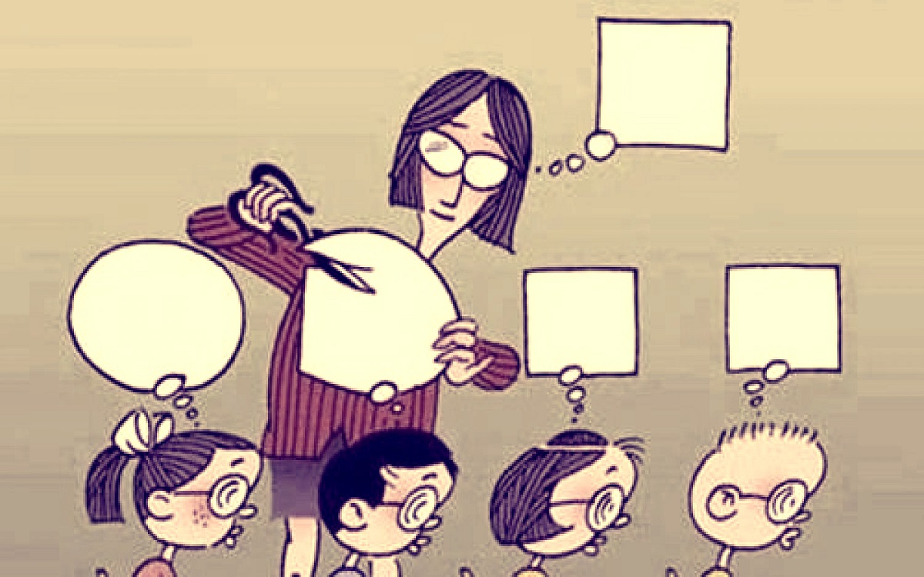

La educación progresista

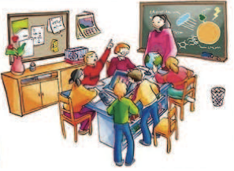

La educación progresista se encuentra bajo muy diversas denominaciones. (escuela nueva y activa, nueva educación).

Dewey en su pedagogía rechaza la propuesta de la educación tradicional, basándose en normas disciplinarias y contrapone con una educación progresista.

Se entiende por educación conservadora aquella que pretende perpetuar los valores tradicionales, por lo cual se presenta acrítica y dogmática, se trate de cualquier forma sociopolítica que se intente que perdure.

En una educación conservadora los valores se transmiten a modo de imposición, la historia y sus héroes son incuestionables, teñidos por un manto de santidad.

Para Dewey la educación es una constante reorganización o reconstrucción de la experiencia; para lograr esto se supone encaminar los procesos sociales. La educación debe estar relacionada con lo común, con la comunidad y la comunicación.

La obediencia y respeto a las jerarquías aparece como ineludible y todo reclamo o desacuerdo es visto como peligroso, pues puede romper el orden imperante. Se impone un modo de vestir, de hablar y de actuar, de acuerdo con normas rígidas.

**Características:**

* Se apoyan en la estructura conceptual de cada alumno, parte de las ideas y preconceptos que el alumno trae sobre el tema de la clase.

* Confronta las ideas y preconceptos afines al tema de enseñanza, con el nuevo concepto científico que se enseña.
* Aplica el nuevo concepto o situaciones concretas y lo relaciona con otros conceptos de la estructura cognitiva.

La educación conservadora no es mala en sí misma, toda educación se sustenta en ideas y creencias; pero esos valores que se quieren preservar deben ser expuestos de manera abierta, sujetos a critica, y si estamos convencidos de que sirven, contaremos con argumentos sólidos para apoyarlos y hacer repensar a quien los critica.

Las políticas conservadoras y, ahora, las ultraconservadoras, no confían en el profesorado. Un ejemplo lo encontramos, desde hace años, en la eliminación de los centros de profesorado o similares. Para ellas, son centros de adoctrinamiento mediante la formación.

Confían más en el profesorado, en el desarrollo y la menor intervención del currículum, en una escuela pública y laica donde la participación es fundamental y con una defensa de la igualdad, la libertad, la democracia y la justicia, buscando el progreso y bienestar social mayoritario.